Предвыборная программа кандидата на пост спикера Школьного Совета Учащихся МАОУ СОШ№17 Ямашевой Алины Марселевны.

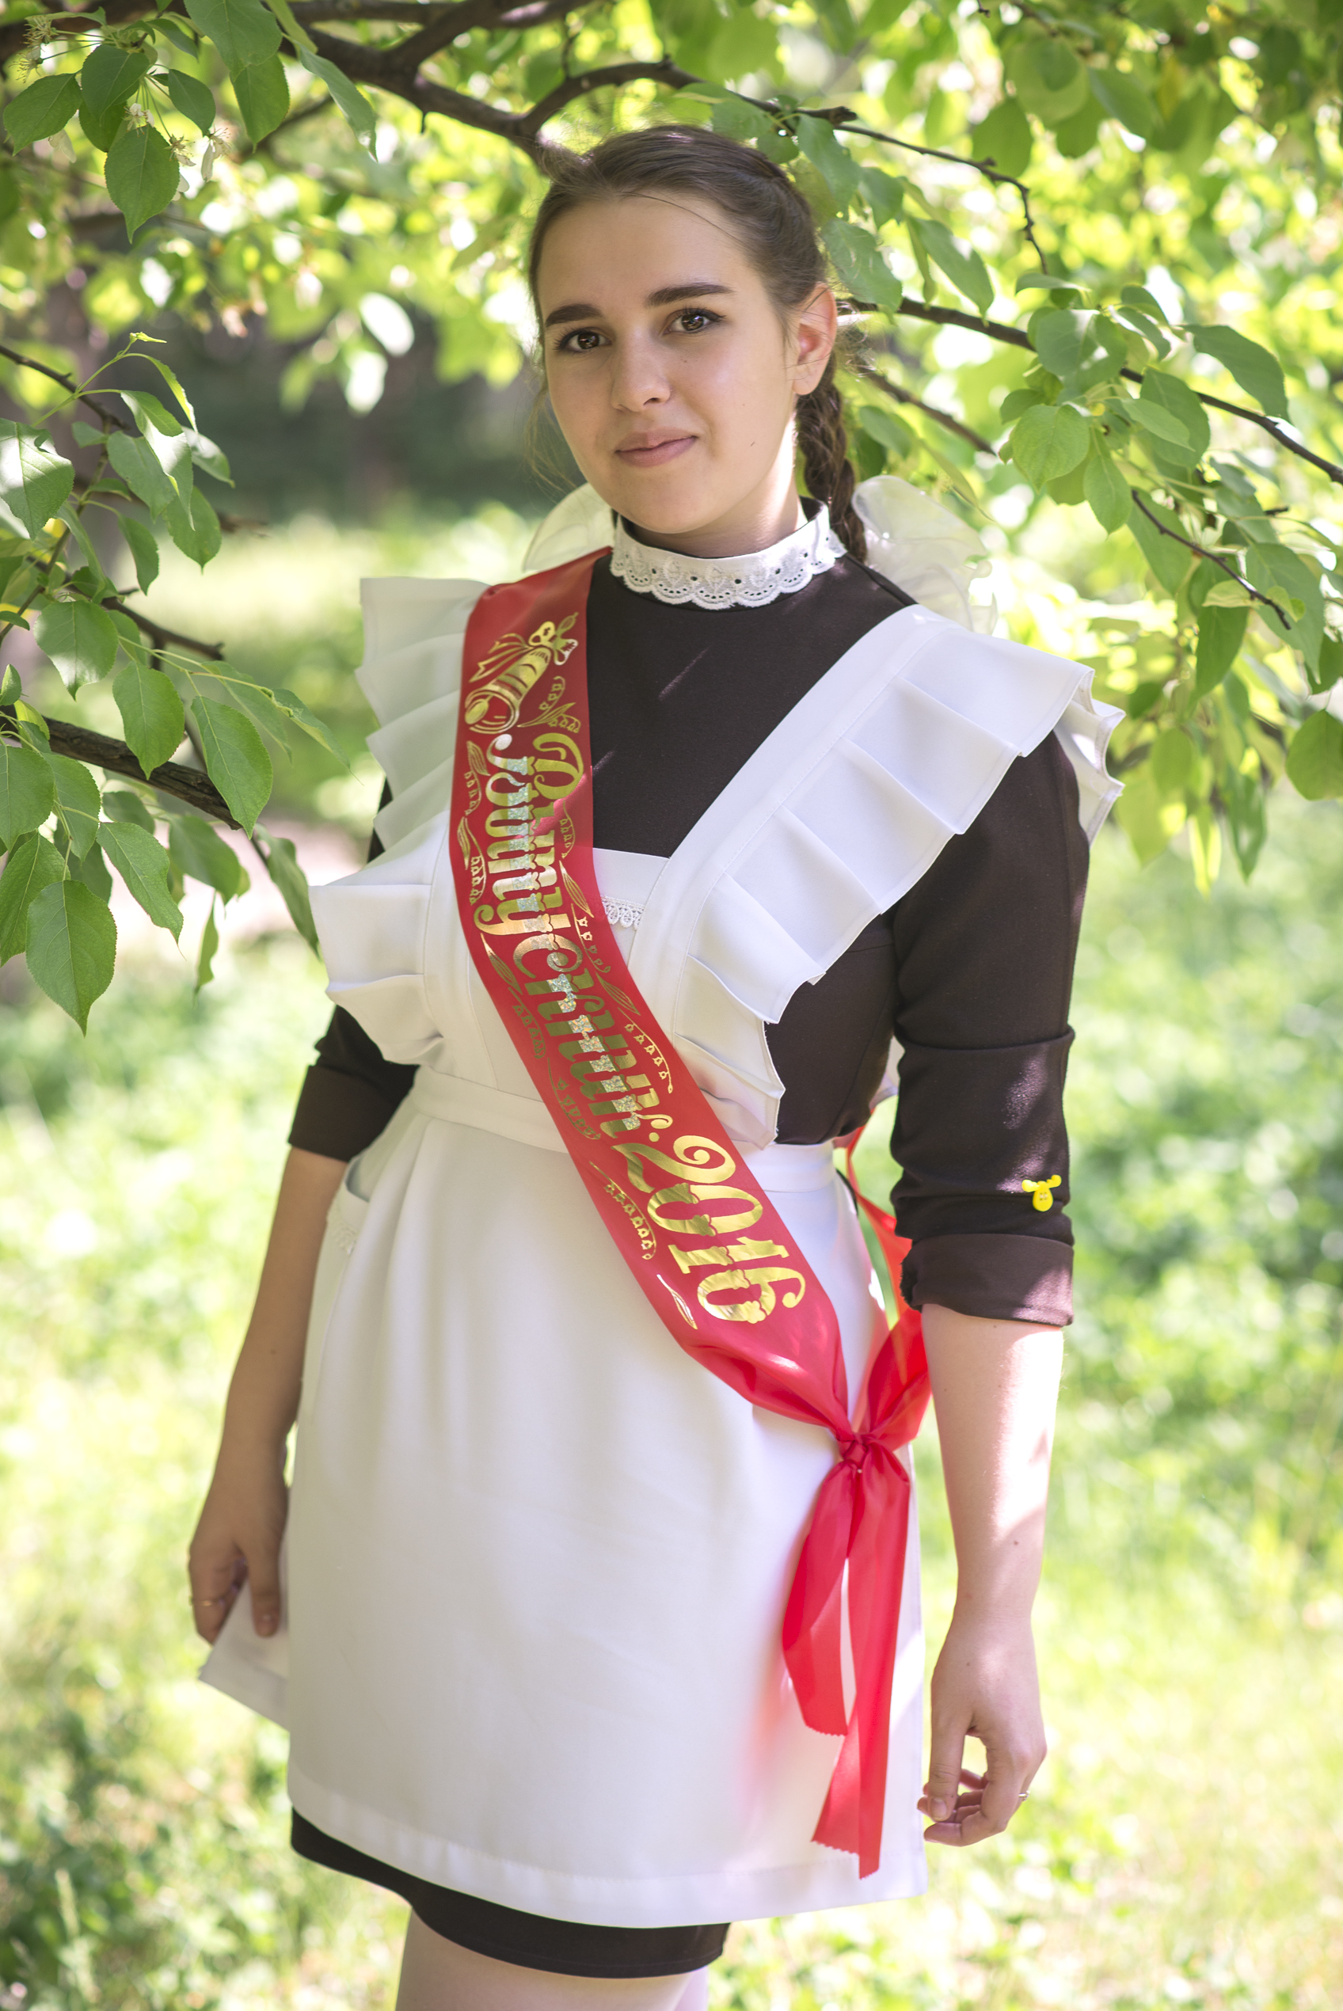
Немного о себе:

- Я учусь в 10 А классе. Активно участвую в жизни школы и города.
- В первом классе ходила в «Да-Да». Занималась йогой, танцами. Также я учусь в школе английского языка «LC school».
- Я принимаю участие в школьных и городских олимпиадах.
- И вот уже третий счастливый год я состою в Школьном Совете Учащихся.

Цель моей работы:
- Возобновить старые и создать новые традиции в нашей школе.
- Создать благоприятные условия для учебы и повышения успеваемости учащихся.

Мои предложения:
- Модернизация туалетов.
- Организация помощи учащимся в выборе профессии.
- Возобновление в школе команды КВН.

Свой предпоследний учебный год я хочу провести плодотворно и с пользой. Мы должны все вместе постараться сделать школьную жизнь интересной и насыщенной. Голосуйте за меня, и она будет именно такой.

